Commission des Outils d’Évaluation

pour les Humanités Générales et Technologiques

GREC

Mettre en relation des textes latins et/ou grecs avec différents types de supports (autres textes, documents iconographiques,…)

Les Sirènes, du récit à l’image

Deuxième degré

Documents pour les élèves pp. 2-5
Documents pour le professeur pp. 6-10

OUTIL D’ÉVALUATION
GREC

Les Sirènes, du récit à l’image

Documents pour les élèves

Consigne

Ta classe a décidé de présenter quelques reproductions des sirènes et de les mettre en rapport avec un texte ancien. Tu mettras en évidence les liens entre le texte d’Apollodore et les représentations artistiques.

Rédige une notice explicative de deux représentations de ton choix parmi les quatre proposées.
Cette notice doit comporter les éléments suivants :
- Un titre qui
- consistera en un court extrait du texte grec et sa traduction ;
- aura un rapport avec la représentation choisie.
- Un commentaire, pour chacune des deux représentations, qui
- mettra en évidence une ressemblance ou une différence entre l’extrait choisi comme titre et la représentation iconographique ;
- fera référence à la technique utilisée ;
- comportera une quarantaine de mots.

Texte de référence : Apollodore, Epitomè, VII, 18-19.
(Ὁ Ὀδυσσεὺς) τὴν νῆσον παρέπλει τῶν Σειρήνων.
Αἱ δὲ Σειρῆνες ἦσαν Ἀχελῴου καὶ Μελπομένης μιᾶς τῶν Μουσῶν θυγατέρες, Πεισινόη Ἀγλαόπη Θελξιέπεια.
Τούτων ἡ μὲν ἐκιθάριζεν, ἡ δὲ ᾖδεν, ἡ δὲ ηὔλει, καὶ διὰ τούτων ἔπειθον καταμένειν τοὺς παραπλέοντας.
Εἶχον δὲ ἀπὸ τῶν μηρῶν ὀρνίθων μορφάς.
Ταύτας παραπλέων Ὀδυσσεύς, τῆς ᾠδῆς βουλόμενος ὑπακοῦσαι, Κίρκης ὑποθεμένης τῶν μὲν ἑταίρων τὰ ὦτα ἔβυσε κηρῷ, ἑαυτὸν δὲ ἐκέλευσε προσδεθῆναι τῷ ἱστῷ.
Πειθόμενος δὲ ὑπὸ τῶν Σειρήνων καταμένειν ἠξίου λυθῆναι, οἱ δὲ μᾶλλον αὐτὸν ἐδέσμευον, καὶ οὕτω παρέπλει.
Ἦν δὲ αὐταῖς Σειρῆσι λόγιον τελευτῆσαι νεὼς παρελθούσης.
Αἱ μὲν οὖν ἐτελεύτων.

Reproductions des Sirènes

Les reproductions ci-dessous proviennent de Wikimedia Commons. Elles sont disponibles selon les termes de la licence Creative Commons et donc libres de droits.

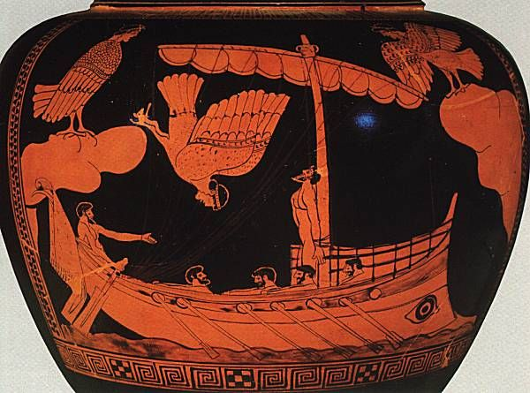 | 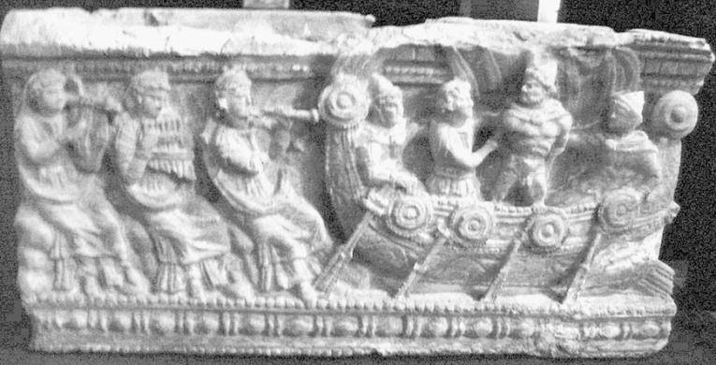 | 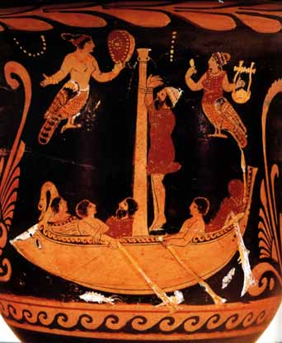
Vase à figures rouges, 490 ACN, Grande-Bretagne, Londres, British Museum | Sarcophage, 2e s. PCN, Italie, Volterra, Musée Municipal | Cratère de Paestum, 330 ACN, Allemagne, Berlin, Antikensammlung
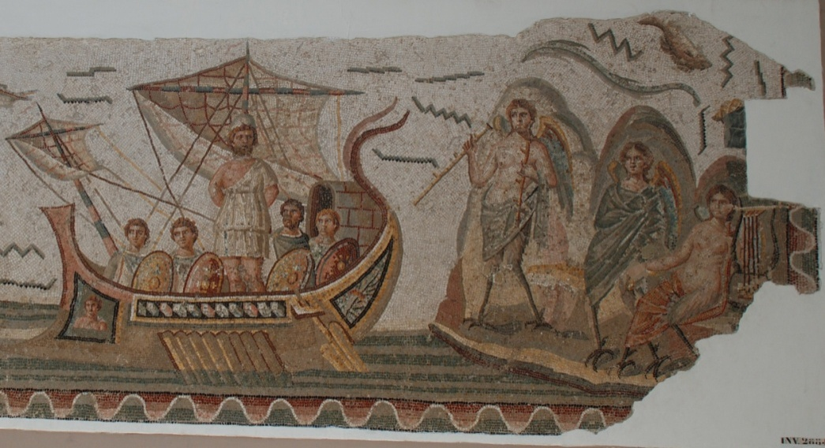

Sol d’une maison, IVe ou IIIe ACN, Tunisie, Tunis, Musée du Bardo

Feuille de réponse

Colle ici la représentation choisie

Titre :

Présentation :

Feuille de réponse

Colle ici la représentation choisie

Titre :

Présentation :

OUTIL D’ÉVALUATION
GREC

Documents pour le professeur

Famille de tâches : La famille de tâches 3 consiste à mettre en relation des textes latins ou grecs avec différents supports (autres textes, documents iconographiques…), que ceux-ci soient issus de la civilisation antique ou qu’ils appartiennent à d’autres cultures. Pour de plus amples informations concernant les familles de tâches en langues anciennes, cf. le document général de présentation.

Titre : Les Sirènes, du récit à l’image.

Public cible : 2e degré

Épreuve : voir document pour l’élève
Ulysse longeait l’ile des Sirènes.
Les Sirènes, Pisinoé, Aglaopé et Telxiepia, étaient filles d’Achelous et de Melpomène, une des Muses.
L’une de celles-ci jouait de la cithare, l’autre chantait, et la troisième jouait de l’aulos ; grâce à ces atouts, elles convainquaient ceux qui passaient à hauteur de leur île de rester là.
Elles avaient des formes d’oiseaux à partir de leurs cuisses.
Ulysse, qui naviguait à proximité de celles-ci et qui souhaitait entendre leur chant, sur les conseils de Circé, boucha les oreilles de ses compagnons avec de la cire et ordonna que lui-même reste attaché au mât.
Persuadé par les Sirènes de rester, il demandait à être délié, mais les marins, au contraire, le maintenaient attaché, et ainsi il continuait à naviguer.
Il était prédit aux Sirènes-mêmes qu’elles mourraient si un navire était passé au-delà de leur île.
Ainsi, celles-ci mouraient.

Préalables à l’épreuve
Prérequis
- travail de traduction et d’explication du texte d’Apollodore ;
- travail de comparaison entre un texte grec et sa représentation iconographique, par exemple à l’occasion de la traduction d’un autre passage d’Apollodore ;
- présentation de diverses techniques fréquentes dans l’art de l’antiquité : céramique, mosaïque, peinture, bas-reliefs...

Modalités de passation
Forme du produit attendu : une notice explicative de deux représentations (choisies parmi les quatre proposées). La présentation proposée dans la présente épreuve (cf. la feuille de réponse) se veut adaptée à des élèves de troisième. Elle peut bien sûr varier en fonction de l’année d’étude et des attentes du professeur.
Support à traiter : un texte grec et des documents iconographiques.
Temps imparti : 1 heure de cours.
Travail écrit à réaliser individuellement et en classe.

Compétences, savoirs et savoir-faire évalués dans le cadre de cette épreuve

COMPÉTENCES du référentiel
- Mettre les aspects les plus importants des civilisations grecque et romaine en rapport tant avec notre culture qu’avec les éléments constitutifs de notre identité individuelle et collective.
- Mener de façon autonome, à partir de textes latins et / ou grecs, une recherche personnelle débouchant sur une synthèse orale ou écrite, répondant aux exigences d’une synthèse de qualité.

SAVOIRS – SAVOIR-FAIRE
- Sensibilisation à l’héritage de la Grèce : l’origine des genres littéraires, les grands mythes…
- Exploration de sujets tels que la société et les institutions grecques, l’art grec…
- Confrontation avec d’autres productions (peinture, théâtre…)

Critères, indicateurs, niveaux de maîtrise et pondération

CRITÈRES | INDICATEURS | Proposition de pondération  /40
Pertinence  /10 pts | Respect de la présentation pour chacune des deux notices :  - Présence d’un titre sous la forme d’un extrait du texte grec et de sa traduction  - Présence d’un lien entre le titre et la représentation choisie  - Présence d’un commentaire d’une quarantaine de mots | 4 pts (2 pts par notice)  2 pts (1 pt par notice)  4 pts (2 pts par notice)
Cohérence  /14 pts | - Mise en évidence d’une ressemblance ou d’une différence adéquate entre le titre choisi et la représentation  - Utilisation correcte des connecteurs logiques (mots-liens) | 10 pts (5 par notice)  4 pts (2 par notice)
Précision/Profondeur  /12 pts | - Souci du détail dans les explications fournies  - Exactitude de la traduction  - Identification de la technique utilisée | 6 pts (3 par notice)  4 pts (2 par notice)  2 pts (1 pt par notice)
Qualité de la langue française  /4 pts | - Respect des normes linguistiques | 4 pts

Précision concernant la grille d’évaluation
Indicateurs de pertinence : lorsque, pour une notice, de présentation, les indicateurs de pertinence ne sont pas atteints (par exemple, lorsque le titre n’est pas en lien avec la représentation ou lorsque le commentaire explicatif se réduit à quelques mots), le professeur n’attribuera pas non plus de points aux indicateurs des critères de « Cohérence » et de « Précision ».

Construire des épreuves d’évaluation similaires appartenant à la même famille

La famille de tâches 3, illustrée par un exemple d’épreuve d’évaluation consacré aux Sirènes, doit sa spécificité au fait qu’elle demande de mettre en relation des textes latins ou grecs avec différents supports, que ceux-ci soient issus de la civilisation antique ou qu’ils appartiennent à d’autres cultures. Le présent outil d’évaluation, destiné au deuxième degré, demande à l’élève de mettre en évidence la manière dont un même épisode a pu être décrit ou représenté. La qualité de la présentation du travail sera prise en compte et la forme que doit prendre cette présentation sera précisée.

Pour rester dans la même configuration, et donc faire mobiliser les mêmes ressources, l’enseignant ne peut changer ces éléments constitutifs. Par contre, le point de départ de la démarche peut tout aussi bien être le texte grec ou latin qu’une œuvre iconographique, ancienne ou plus récente. Les textes latins et grecs abordés au 2° degré foisonnent d’épisodes qui, dès l’antiquité, ont été représentés visuellement. Dans l’épreuve proposée, nous avons ajouté une sensibilisation aux supports, eux aussi variés dès l’antiquité. Le champ des possibles est donc très vaste et donne donc libre cours aux centres d’intérêt tant des professeurs que des élèves. Il semble cependant important de ne pas multiplier les arts abordés au 2° degré et de réserver plutôt cette diversité artistique (et la variété des interprétations qu’elle suppose) au 3° degré.

L’ampleur, la difficulté, le nombre des documents (iconographiques ou non) à exploiter et à traiter peuvent varier en fonction du temps dont on dispose et de la préparation dont les élèves ont pu bénéficier soit au cours d’une séquence d’enseignement consacrée au sujet choisi, soit au cours d’une recherche personnelle. Ajoutons encore que l’évaluation de travaux de ce type peut s’envisager de façon interdisciplinaire.

